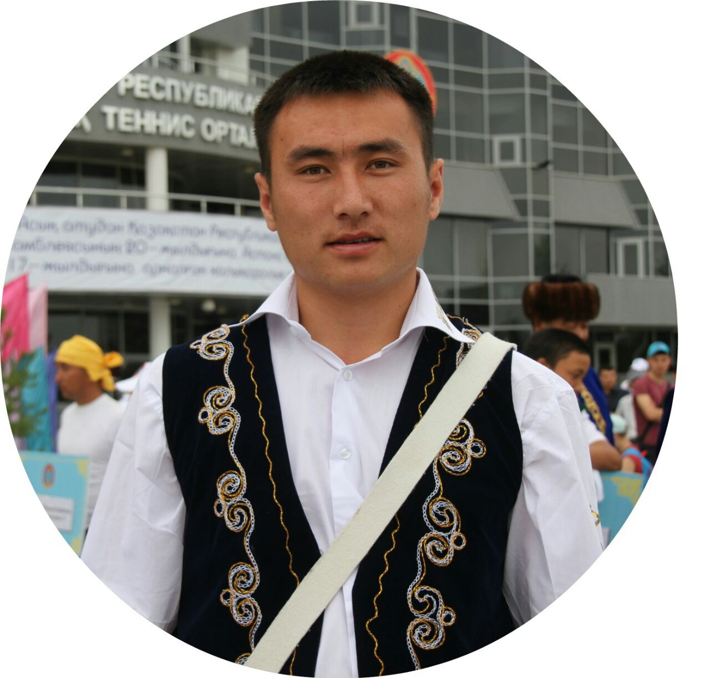
А.Ж. Сураганов
Облыстық дарынды балаларға
мамандандырылған «Білім-инновация»
лицей-интернаты,
Дене шынықтыру пәні мұғалімі,

Сабақтан тыс «Толағай» атты спорттық шара
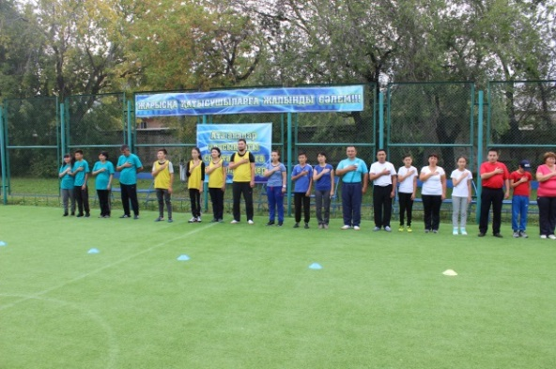
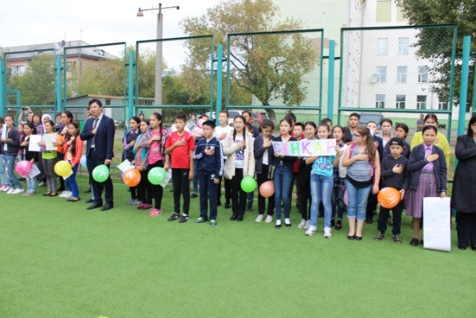

Әнұран ойналады.
1-жүргізуші: Армысыздар, құрметті халайық!
2-жүргізуші: Сәлем достар! Қазақ-түрік лицейінде отбасылық күніне орайластырылған «Толағай» отбасы сайысына қош келдіңіздер!
1-жүргізуші: Салауатты өмір салтын сақтайтын, жаттығудан ешқашан да қашпайтын «Толағайға» келіңіз. Отбасы мен жеңімпаздар жарысына жол болсын!
2-жүргізуші: Салауатты өмір салтын ұстанған, ешқашан да қаймықпайтын спортшыларымыз келді ортаға! Ендеше, қол соғып, қарсалайық, ортамызға шақырайық!
1-жүргізуші: Бүгінгі сайысқа қатысатын әр сыныптан құралған 6 команда жарыс жолында бақтарын сынамақ.
2-жүргізуші: Олай болса, бірінші болып шығатын ақ жейде киген 7 «а» сыныбынан құралған ата-аналар мен оқушыларымызды ортаға шақырайық. Қарсы алыңыздар, «СҰҢҚАР» командасы.
Командаларыңыздың ұраны.
1-жүргізуші: Екінші болып, қызыл жейде киген 7 «б» сынып ата-аналарын, «ҚҰЛАГЕР» командасын қошеметтеп ортаға шақырайық!
Ұран.
2-жүргізуші: Үшінші болып, жасыл жейде киген 8 «а» сыныбы «АЛАУ» командасын қарсы алайық!
Ұран.
1-жүргізуші: Келесі кезекте, көк жейдедегі 8 «б» сыныбының «ТҰЛПАР» командасын шақырайық!
Ұран.
2-жүргізуші: Қарсы алыңыздар! Сары түсті жейде киген 9 «а» сыныбының «ҚЫРАН» командасы!
Ұран.
1-жүргізуші: Соңғы командамыз, 9 «б» сынып атынан шыққалы отырған, қара жейдедегі «БАРЫС» командасы!
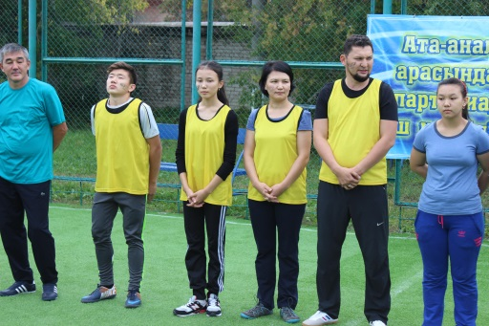
Ұран.
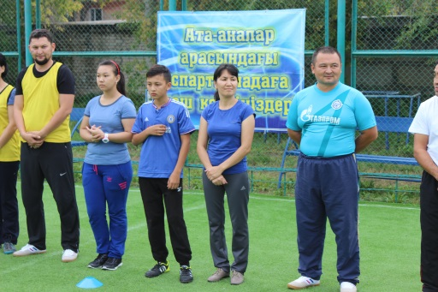
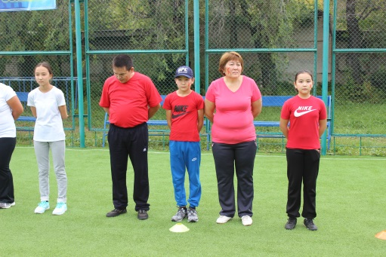

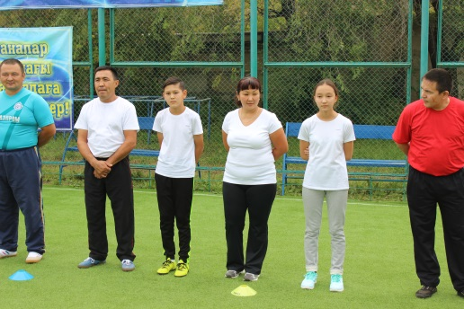
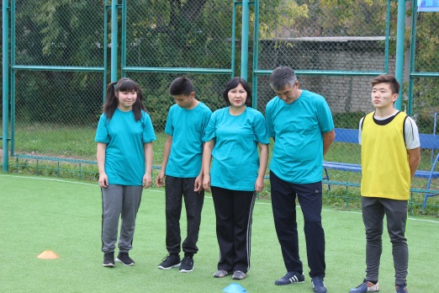
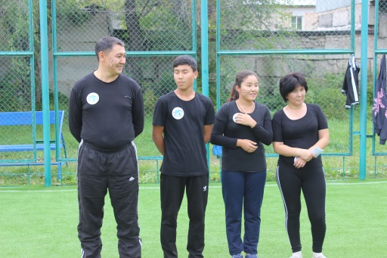

2-жүргізуші: Уа, халқым, назар аудар денсаулыққа,
Өмірде бақыттысың, денің сауда.
Денсаулық – терең бақыт деген сөзде,
Құр айтпаған ұлы Абай данамыз да.
1-жүргізуші: Салауатты өмір сүру өз қолымызда. Осы мақсатта біз бүгін «Толағай» отбасылық спорттық сайысты ұйымдастырып отырмыз. Ендеше, сайысты бастамас бұрын, құттықтау сөз кезегі лицейіміздің директоры Сихимбеков Руслан Алмасұлына беріледі.
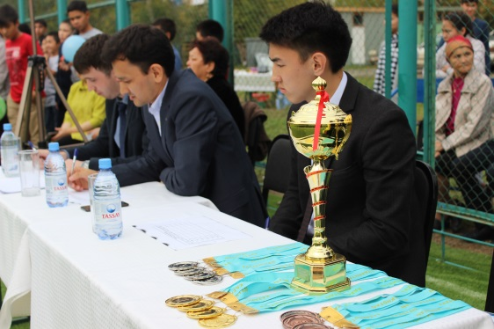
2-жүргізуші: Бүгінгі сайысымызға әділ бағаларын беретін әділ-қазы мүшелерін таныстыруға рұқсат етіңіздер.
Лицейіміздің директоры: Сихимбеков Руслан Алмасұлы
Лицейіміздің жатақхана меңгерушісі: Айтекин Секмен
Лицейіміздің президенті: Сабыржан Нұрбек Ержанұлы

1-жүргізуші: «Толағай» отбасылық сайысымыздың бас төрешілік ететін лицейіміздің аға-оқутышымыз Сұрағанов Ақжан Жайықұлы.
2-жүргізуші: Бүгінгі сайысымыз жайында қысқаша мағлұмат бере кетейік. Сайыс 6 кезеңнен тұрады. Олар: Кім жүйрік, Теңбіл доп, Ақылды Қосаяқ, Өрмекші адам, Күш атасын танымас және Капитандар сайысы. Әр сайыста спортшыларымыз белсенділік танытып, берілген тапсырманы жетік меңгеріп, кедергілерден сүрінбей өту арқылы өз ұпайларын иелене алады. Жүзден жүйрік, мыңнан тұлпар шыққан команда сайыс соңында «Толағай» отбасылық сайысының жеңімпазі атанады.
1-жүргізуші: 1-ші кезең «Кім жүйрік?» деп аталады. Сайыскерлеріміз дайын болса, қысқаша шартын айта кетейік.
Шеңберді әкелеріміз беліне қойып, жүгіріп өтіп, айналып келіп, командасының бір құрамын шеңберге кіргізіп, жоғары барып, әкеміз сол жерде қалады. Шеңбер ішіндегі ойыншымыз қайтып айналып, құрамасының келесі ойыншыны шеңберге салып, әдеттегіндей жоғары көтеріліп, өзі сонда қалып, қалған ойыншы соңғы ойыншыны шеңберге салып, жоғары көтерілу керек. Кімнің жүйрік екенін дәлелдейтін боламыз.
1-жүргізуші: Ал ендеше, командалар дайын болса, бірінші 3 команданы, олар:
7А сыныбының СҰҢҚАР командасы
8А сыныбының АЛАУ командасы
9А сыныбының ҚЫРАН командаларын ортаға шақырайық.
2-жүргізуші: Біздің сайыскерлеріміз «А» дегенде жақсы бастамаларын көрсете білді. Құрметті жанкүйерлер, ойыншылармызға қошеметтеріңізді көрсетіп отырыңыздар. Ендеше, келесі үштікті ортаға шақырайық. Олар:
7Б сыныбының ҚҰЛАГЕР командасы
8Б сыныбының ТҰЛПАР командасы және
9Б сыныбының БАРЫС командасы.
1-жүргізуші: Ал енді, келесі сайысымыз «Теңбіл доп» деп аталады. Қысқаша шартымен таныстырып кетейік.
Әкелеріміз допты аяғына қыстыру арқылы кедергілерден сүрінбей өтіп, айналып келеді. Ал аналарымыз, баскетбол добын жерге соғу арқылы кедергіден айналып, қайта жүгіріп келеді. Сол сияқты, ұл бала допты аяғына қыстыру арқылы жүгіріп, қыздарымыз анамыз тәрізді допты жерге соғып жүгіріп айналып келеді. Шарт түсінікті болса, бірінші үш командамызды шақырайық.
7Б сыныбының ҚҰЛАГЕР командасы
8Б сыныбының ТҰЛПАР командасы және
9Б сыныбының БАРЫС командасы.
2-жүргізуші: Қадірменді қонақтар, оқушылар, ата-аналар, жанкүйерлер! Сіздер шабыт беріп, шабыттандырып, сайыскерлерімізге демеу көрсетіп, қошеметтеп көрсетіп отырыңыздар. Келесі үштікті дәл осындай «Теңбіл допқа» ортаға шақырайық.
1-жүргізуші: Келесі сайысымыз «Ақылды Қосаяқ». Яғни, берілген қапты киіп секіру арқылы кедергілерден сүрінбей өтіп, жоғарыдағы бағамға жетіп, математикалық есепті шығару арқылы жылдамдық танытып, келесі ойыншыға кезек береді.
Ендеше, алғашқы үштікті ортаға шақырайық.
7А сыныбының СҰҢҚАР командасы
8А сыныбының АЛАУ командасы
9А сыныбының ҚЫРАН командасы.
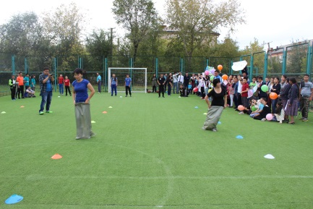
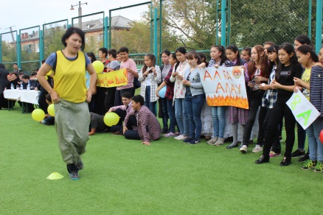
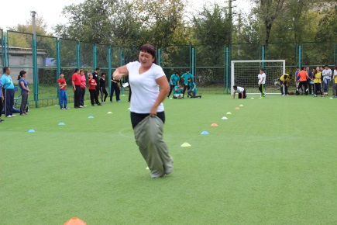

2-жүргізуші: Бәрекелді! Керемет тартысты ойын болды. Ал енді, тағатсыздана күтіп отырған келесі үштікті ортаға шақырайық.
7Б сыныбының ҚҰЛАГЕР командасы
8Б сыныбының ТҰЛПАР командасы және
9Б сыныбының БАРЫС командасы.
1-жүргізуші: Бүгінгі отбасылық «Толағай» сайысымыз өте қызықты, тартысты өтуде. Ендеше, сайыскерлеріміз дайын болса, 4-ші кезеңге де келіп жеттік. Бұл сайыстың атауы «Өрмекші адам». Яғни, өрмекші адам тәрізді жүру арқылы кедергілерден өтіп, жоғарғы бағанға жеткен соң, ер азаматтар 10 рет отжимания жасап, кері өз командасына оралады. Ал аналарымыз, қыздарымыз дәл осылай, өрмекші тәрізді жүру арқылы, жоғарғы бағанға жеткен соң, 10 рет отырып тұруы арқылы, берілген тапсырманы орындап, қайта өз орнына оралады. Тапсырма түсінікті болса, бірінші болып
7Б сыныбының ҚҰЛАГЕР командасы
8Б сыныбының ТҰЛПАР командасы және
9Б сыныбының БАРЫС командаларын ортаға шақырайық.

2-жүргізуші: 4-ші кезеңдегі тапсырманы бірінші үштік команда жақсы орындап шықты. Ал, келесі үштік команда, өз бақтарын қалай сынға түсірмек екен. Оны дәл қазір бірге тамашалайтын боламыз. Ортаға келесі үштікке кезек берейік.

1-жүргізуші: Бәрекелді! Әр команда бірінен бірі тамаша өнерлерін паш етіп, халықтың көзайымына айналды. Ал енді біздің келесі сайысымыз «Күш атасын танымас». Яғни, отбасылар өздерінің күштерін арқан тартыс арқылы көрсетпек. Екі үштік те жеребе тастау арқылы, үш команданың ішінен бір команда жартылай финалға шығады. Қалған екі команда бір бірімен тартысып, жеңген команда жартылай-финалға жолдама алып, жеребеде женген командамен күш сынасады. Екі жартылай-финалда жеңген командалар финалға өтіп, ақтық бәсекеде жеңімпаз атанады.

2-жүргізуші: Ендеше, сайысымызды бастайық. Әр команданың капитандарын ортаға келіп, жеребе алуға шақырамыз.
1-жүргізуші: Ал командаларының күштерін тамашалайық.
Қошеметтеріңіз!
Жартылай финалға өткен командаларын құттықтаймыз!
2-жүргізуші: Келесі үштіктен жеңілген екі командамызды шақырайық.
1-жүргізуші: Соңғы кезеңіміздің бірінші жартылай финалға жолдама алғандарды құттықтаймыз!
2-жүргізуші: Екінші жартылай финалм командаларын, қарсы алайық!
Бәрекелді! Финалға шыққан екі командамыз да енді белгілі болды. Ендеше, финалға өткен отбасы командаларын шақырамыз.
Ең мықты деген, «Күш атасын танымас» отбасы анықталды. Жеңістеріңіз құтты болсын! Қошемет көрсетіп отырайық, қадірменді халайық!
1-жүргізуші: Ал енді, біздің соңғы шешуші сайысымыз «Капитандар сайысы».
Әр команданың капитандарын ортаға шақырайық. Дайын болсаңыз, ойын шартымен таныстырып кетейік. Бұл ойынымызда капитандарымыз ортадағы шеңбердің ішінде бір аяқты көтеріп, өзінің қарсыласын шеңбердің сыртына шығару қажет немесе құлату қажет. Екі аяғы бірдей жерге түскен ойыншы жеңіліс табады. Финалда 3 бірдей капитан шеңбердің ішінде таласқа түседі. Ойын реті жеребе тастау арқылы шешіледі. Олай болса, жеребе тастауға капитандарымызды шақырамыз.
2-жүргізуші: Ойын реті шешілді. Командаларының капитандарын кошеметтейік!
Бәрекелді! Финалға шыққан үш капитандарымыздың өзара бәсекесін тамашалайық.
1-жүргізуші: Ал енді, барлық сайыс бойынша жиған ұпайларын қорытындысын әділ-қазылар шығарғанша, сіздерге лицейіміздің әнші ұлдары мен мың бұралған биші қыздарымыздың сыйларын тарту етеміз.
Сахнада: Ән: «Бол жанымда» ор. Асылбек Өтеген 9 «а»
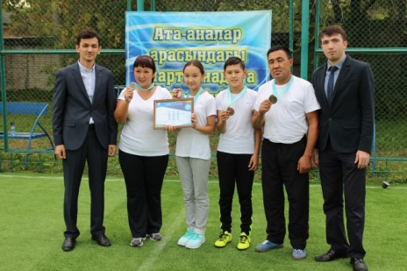
2-жүргізуші: Құрметті ата-аналар, оқушылар! Тойдың болғанынан боладысы қызық демекші, отбасылық «Толағай» сайысы біздің білім қара шаңырағымызда аталып өтті. Сайысқа қатысқан әр командаға алғысымызды айта отыра, сайыстың корытындысын шығару үшін әділ-қазылар мүшелерін шақыруға рұқсат етіңіздер!
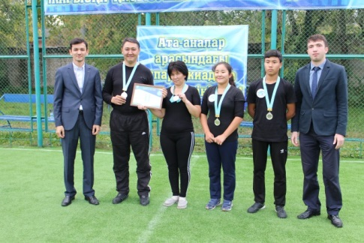
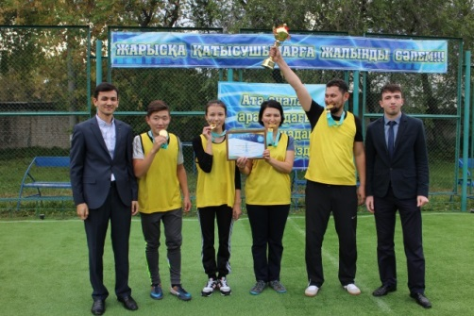

1-жүргізуші: Салауатты өмір салтын сақтайтын «Толағай» отбасылық сайысы біздің қазақ-түрік лицейімізде дәстүрге айналып, жыл сайын өткізіледі деген үміттеміз. Алтын уақыттарыңызды қиып келгендеріңізге мың да бір рахмет! Жеңісті, табысты күндеріміз көп болсын! Келесі кездескенше, күн нұрлы болсын!
